**МУ «Управление образования» Администрации Шелковского**

**муниципального района Чеченской Республики**

**МБОУ «Сары-Суйская средняя общеобразовательная школа»**

**BS00554_**

**( 366107. Чеченская Республика, Шелковской муниципальный район, с. Сары-Су ,ул. Школьная, 1)**

**Информация о проведенной встрече с депутатом Парламента ЧР от 06.02.17г.**

**6 февраля** была организована встреча с депутатом Парламента ЧР Манцаевым В.Г.

В своем выступлении говорил о ДНВ школьников, об адатах нашего народа и основах ислама. Кроме того, были затронуты вопросы толерантности, уважительного отношения к культуре другого народа, о поведении чеченцев за пределами ЧР, о здоровом образе жизни.

В беседе со старшеклассниками говорил о ситуации в Сирии, и о том, об экстремистких группировках, которые завлекают молодежь в свои объединения, обещая им легкое решение проблем, в том числе и материальных. И некоторая молодежь поддается такому соблазну, они не задумываются о том, что участвуя в деятельности таких сомнительных группировок, создают себе чудовищные проблемы. Затем привел статистические данные по нашему району. Среди них есть такие ребята, которых удалось вернуть обратно, но они находятся под следствием. Призвал молодежь остерегаться общения с незнакомыми людьми, не входить в контакт ни в каких интернет – группах.

Информацию подготовила ЗВР \_\_\_\_\_\_\_\_\_\_\_ З.И. Даутова

**Фото - приложение**

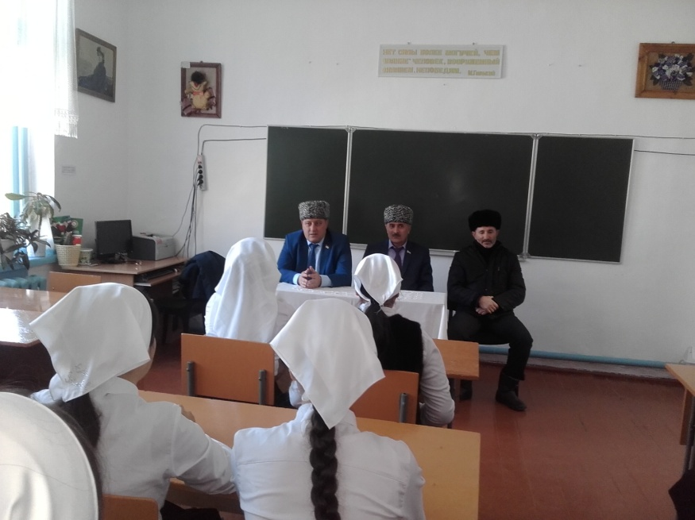 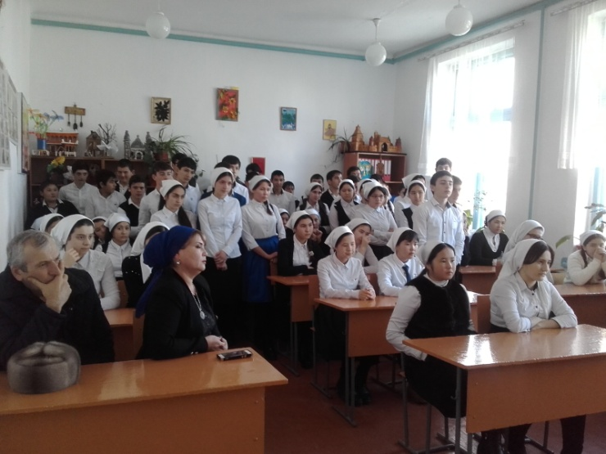 **Встреча с депутатом Парламента ЧР Манцаевым В.Г.- 6 февраль**